关于推行部分医用通用耗材和万元以下医学装备

在义乌购阳光采购的公告

各供应商，医疗卫生单位：

为规范医用耗材和万元以下医学装备采购，市卫生计生委决定部分医用耗材和万元以下医学装备在义乌购实行阳光采购，现将有关事项公告如下：

一、阳光采购范围：
从浙江省药械采购中心网络平台无法采购并不向患者直接收费的医用通用耗材(以下简称耗材)，单价3万元以下的医学装备。

二、推行范围：

全市公立医疗卫生单位，鼓励民营医疗机构参与。

三、实施步骤：

2015年12月起试点运行，力争2016年3月份完善到位。

四、采购流程

(一)注册账号，并确定联系人（要求联系人和手机相对固定）;

（二）提交采购需求，须两个或以上产品（产品名称、数量、单位、材质、规格、型号、所含配件）;

（三）各供应商响应报价，前台显示总价，后台显示分项价格;

（四）采购单位和供应商在线洽谈，继续报价，确定供应商和价格，采购单位填写成交理由或不成交理由；

（五）供应商在确定中标后3天内供货，发票和相关资质材料随货提交给采购单位;

（六）采购单位对货物初步验收，初验合格后2天内向第三方义乌购支付货款；15天内使用无异议，确认成交支付，由义乌购转账给供应商；验收或使用不合格，采购资金可暂存义乌购，待采购完成时支付。

五、注意事项

（一）医疗卫生单位

1.各医疗卫生单位要重视耗材和万元以下医学装备阳光采购工作，并作为抓好党风廉政建设和行风政风建设的具体行动，责成专人负责，抓好落实。

2. 耗材和万元以下医学装备阳光采购实行医用耗材网上阳光采购后，全市医疗卫生单位的耗材和万元以下医学装备阳光采购必须义乌购采购。具体操作见附件1。

3.医疗卫生单位网上采购的耗材和万元以下医学装备根据有关规定自主谈判，结果公开；货款结算由各医疗机构根据双方网上协议，通过义乌购结算。严禁医疗卫生单位与供应商进行网下交易，违者严肃查处。

（二）供应商

1.登录义乌购网上阳光采购平台进行注册，提交相关证件，待审核后，可参与网上阳光采购和发布产品。

2.参与网上阳光采购的产品质量应符合规定。

3.配送产品应附资质证明材料、供应商资质材料证明文件。

（三）管理和监督账号

1.管理账号：卫计委指定专人管理，定时登陆。职责：查看交易情况、审批采购项目、按月统计交易情况、管理供应商。

2.监督账号：卫计委监督机构定期查看后台交易情况，监督交易过程和交易结果。职责：接受投诉、举报，对供应商或采购单位违规的查处。

（四）工作联系人

1、卫计委：陈女士，联系电话85119120__，同时请各有关单位及人员加入“义卫药械企业联群”QQ132883261。

2、义乌购：电话 0579-96032 。

3、监督举报电话：85410501__。

义乌市卫生和计划生育委员会

2015年12月2日

附件1：医疗卫生单位操作手册

附件2：供应商操作手册

附件3：各医疗卫生单位义乌购采购账号
附件4：需提供资质材料清单

附件1
采购方（医疗卫生单位）操作手册

1. 账号注册后，“用户中心”里“个人资料”的“用户名”项，请填写医院名称。
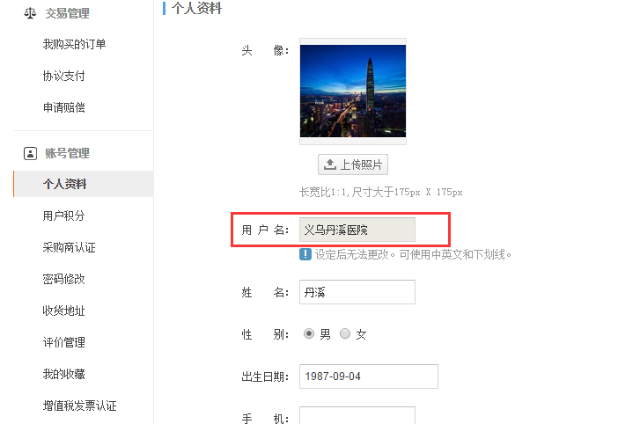

2. 发布采购单时，联系方式中的姓名，请填写医院名称，或负责此次采购的负责人姓名。
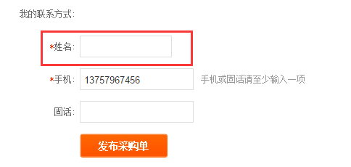

3. 采购单中必须包含两个以上产品。
系统默认可以输入两条产品，如果一条采购单不止两条产品，可以点击下图中的“添加产品”按钮继续添加。（如下图）
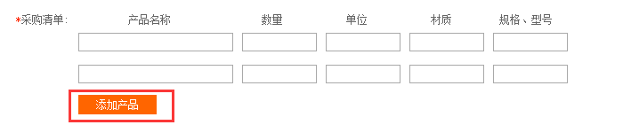

4. 采购有效期
有效期过后，供应商将不能继续参与报价，若此时没有获得合适的供应商报价，可以修改一下有效期，重新开放报价。
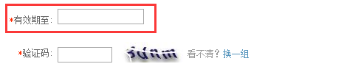

5. 修改、删除采购单
需要修改或者删除已经发布的采购单，可以单击下图中的“我的采购单”进行相关操作。
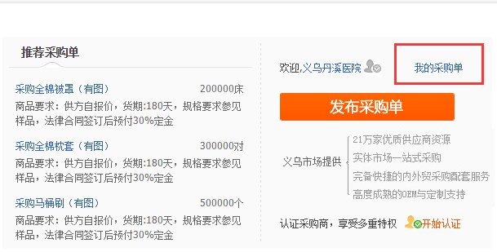

6. 如何淘汰、中标供应商报价
打开采购单的页面，如果有供应商已经报价，页面上会出现“报价留言版块”。如下图所示，可以根据报价对此供应商做出取舍。 如果对报价有疑问，可以点击下图中的“回复”按钮进行在线留言沟通。
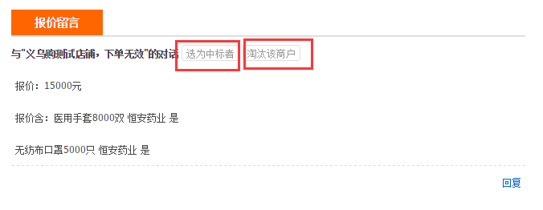

附件2
供应商操作手册

- 如何快速找到医院采购的采购单。
第一步：打开义乌购采购频道（http://www.yiwugou.com/buy/index.html），点击“更多”，如下图。
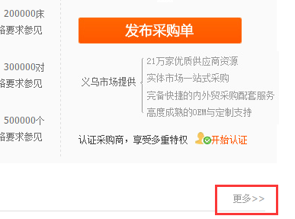
第二步：点击下图中的“医院采购”。
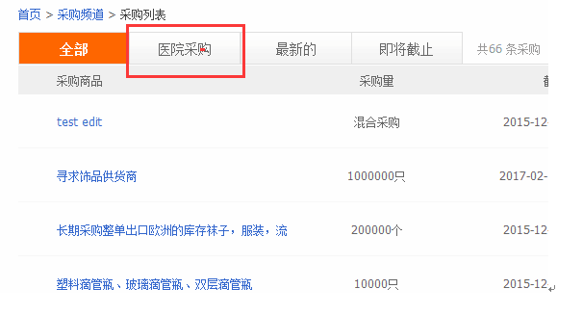

- 如何参与报价
报价时要针对两个以上的产品一起报总价，如下图所示，先勾选您希望报价的产品，然后输入总价。

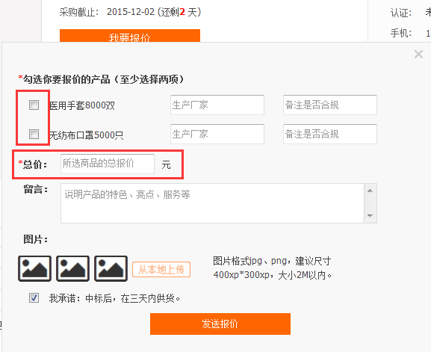

- 中标后如何在线完成采购
中标后，供应商需要在义乌购上把相关的商品发布上来，供医院在线下单采购。发布流程如下所示：
第一步，打开义乌购，点击页面右上角的“商铺中心”。
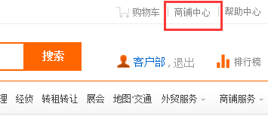
第二步，在页面左侧的菜单中的“发布商品”，即可上传中标的商品，发布完商品后，将网址（商品链接）发送给医院供院方采购。
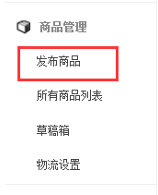

附件3
各医疗卫生单位义乌购采购账号
浙四医院 zysy@yiwugou.com
义乌市中心医院 zxyy@yiwugou.com
义乌市中医医院 zyy@yiwugou.com
义乌市妇幼保健院 fybjy@yiwugou.com
义乌市第二人民医院 dermyy@yiwugou.com
义乌市口腔医院 kqyy@yiwugou.com
义乌市疾控中心 jkzx@yiwugou.com
义乌市卫生监督所 wsjgs@yiwugou.com
义乌市中心血站 zzxz@yiwugou.com
义乌市卫生进修学校 wsjx@yiwugou.com
义乌市精神卫生中心 jsws@yiwugou.com
义乌市急救中心 jjzx@yiwugou.com
义乌市苏溪中心卫生院 sxwsy@yiwugou.com
义乌市义亭中心卫生院 ytwsy@yiwugou.com
义乌市上溪中心卫生院 shxwsy@yiwugou.com
义乌市大陈中心卫生院 dcwsy@yiwugou.com
义乌市赤岸中心卫生院 cawsy@yiwugou.com
义乌市稠城街道社区卫生服务中心 ccsq@yiwugou.com
义乌市稠江街道社区卫生服务中心 cjsq@yiwugou.com
义乌市北苑街道社区卫生服务中心 bysq@yiwugou.com
义乌市廿三里街道社区卫生服务中心nslsq@yiwugou.com
义乌市江东街道社区卫生服务中心 jdsq@yiwugou.com
义乌市后宅街道社区卫生服务中心 hzsq@yiwugou.com
义乌市城西街道社区卫生服务中心 cxsq@yiwugou.com
初始密码：cg2015
登录之后请各医疗卫生单位及时修改密码，并妥善保管。

附件4
供应商需提供资质材料清单
1.耗材需提供资质材料：单位营业执照、经营许可证，生产厂家营业执照、所投产品生产许可证及产品注册证；
2.万元以下医疗器械需提供资质材料：单位营业执照、医疗器械经营企业许可证、所投产品的医疗器械注册证或备案证、所投产品的医疗器械产品注册登记表（如规定需要）；
以上材料提供复印件（加盖单位公章）。

